令和元年 ７月１７日

工業部会会員 各 位

御殿場市商工会工業部会

テクニカルショウヨコハマ2020出展募集について

平素は、当部会事業にご支援とご協力を賜り誠にありがとうございます。
御殿場市商工会 工業部会では、新たな取引開拓に結びつけられるよう外部の展示会への出展機会を設ける事業を展開しております。
令和２年２月５日（水）～７日（金）に開催いたします標記展示会に、当会として４ブースの出展を募集いたします。
つきましては、下記の条件をご確認いただき、是非お申込みくださいますようご案内いたします。

記

（１）開催日時：令和２年２月５日（水）～７日（金）
（２）会 場：パシフィコよこはま展示ホール
（３）出 展 料：５５，０００円（税込）
＊出展料１６５，０００円の内 １１０，０００円を当会より補助します
◆ Ａ か Ｂを選んでください Ａ・Ｂの出展料は同額です

Ａ １社で１ブース 使用
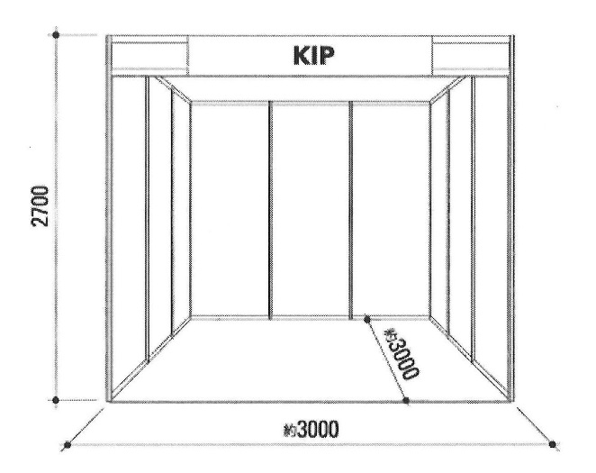
◆ブースサイズ
間口３.０ｍ×奥行３.０ｍ×高さ２.７ｍ

◆ブース内の装飾は自社で行ってくださ い

【イメージ図】

Ｂ ２ブースを３社使用
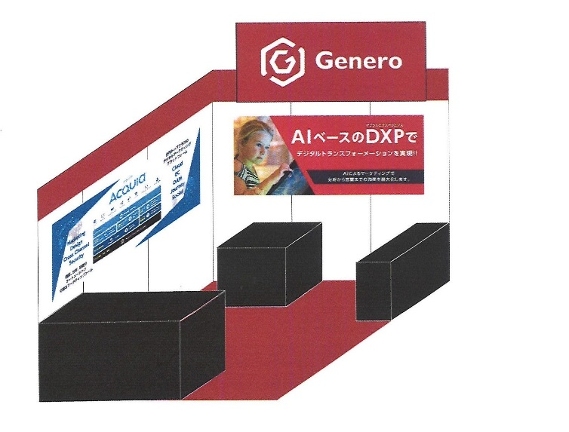
◆ブースサイズ
間口６.０ｍ×奥行３.０ｍ×高さ２.７ｍ
を３社で使用

◆ブース内の装飾は、集客を高めるため
業者に発注します

【イメージ図】

（４）追加費用：電源工事・電気使用量・その他別途費用あり。
追加費用、搬入費用、人件費等は各事業所負担です。

（５） その他：出展ブースは、御殿場市商工会が一括申込みいたします。当会及び主催者と調整の上決定させていただきますので、ご了承ください。

（６）募集企業：Ａ 1社～２社
Ｂ ３社～６社

（７） 締 切：令和元年８月８日（木）までにお申し込みください。

◆２０１９年実績
・出展企業： ８０６社
・来場者数： ３５，３５４人
・機器・製品購入決定権を有する又は関与している ７２．８％
お問合せ：御殿場市商工会 工業係
荒木・徳田
ＴＥＬ：０５５０－８３－８８２２
ＦＡＸ：０５５０－８４－０６０５
◆出展者アンケートより
・一定の成果があった ８５．８％
・出展後の引合いがあった ８１．７％

ヨコハマテクニカルショウ２０２０出展申込書

◆申込みブース 【 Ａブース・ Ｂブース 】
* Ａブース ： １社で1ブース
* Ｂブース ： ３社で２ブース

事業所名
住 所 | 〒
T E L
F A X
担当者氏名
部 署
役 職
E－mail
備 考 | （何かありましたらご記入ください）
＊ 令和元年８月８日までに下記までお申込みください
＊申込み先 御殿場市商工会 工業係 荒木・徳田
ＦAX：０５５０－８４－０６０５
又は e-mail:araki-m@gotemba.or.jp
◆商工会ＨＰで、申込書はダウンロードできます

